Observaciones
Punto 7: va del T01 hasta el T110
Punto 10: El ejemplo debería ser EBSXXX
Punto 11: Si la ficha solo la va a realizar la ESE Ladera, debería quedar como respuesta fija
Punto 15: El ejemplo debería ser CFXXX
Punto 18: Si en el punto 17 uno marca “hogar” el punto 18 deberia bloquearse
Punto 19: Si selecciono entorno hogar, no debería limitarme esta opción
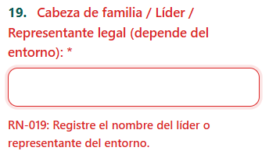
Punto 25: El ejemplo debería ser HXXXX
Punto 28: Y si la otra familia no esta?? No debería ser limitante para diligenciar la ficha
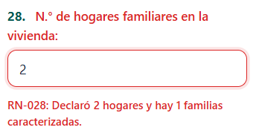
Punto 29:
Punto 26: El ejemplo debería ser FXXXX
Punto 58: El nombre esta bien escrito, validar caracteres
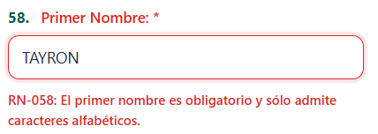
Punto 60: El apellido esta bien escrito, validar caracteres
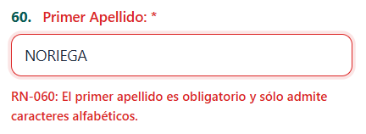
Punto 62: Esta bien seleccionada la opción, validar
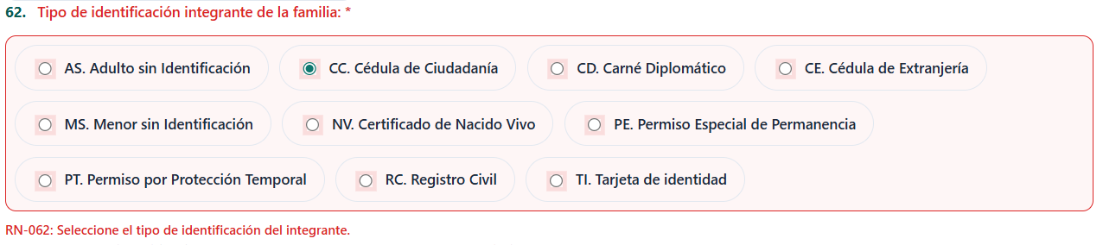
Punto 64: Fecha de nacimiento bien diligenciada, validar
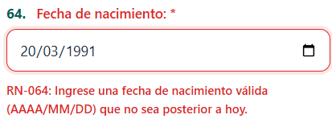
Punto 65: Se debería simplificar las opciones de Colombia, Venezuela, otra y cuando se seleccione “otra” activar una casilla como 65.1 para escribir el país, en aras del seguimiento a población extranjera
Punto 72: Tengo la opción seleccionada pero no me la valida
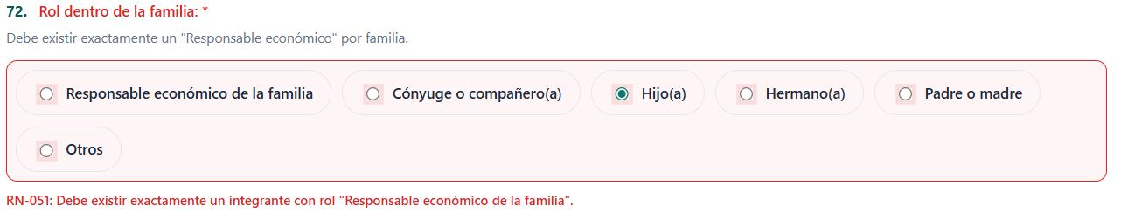

Con respecto a los planes de cuidado, validar con la jefe Angelica si se va a implementar de esa manera o se aplica la opción de la ficha

TAYRON NORIEGA
Psicologo
Lider de Apoyo EBS
E.S.E Red de Salud Ladera

